Витрина морозильная
OCTAVA M 1200 ВПН 0,12-0,69
OCTAVA M 1500 ВПН 0,15-0,88
OCTAVA M 1800 ВПН 0,18-1,08

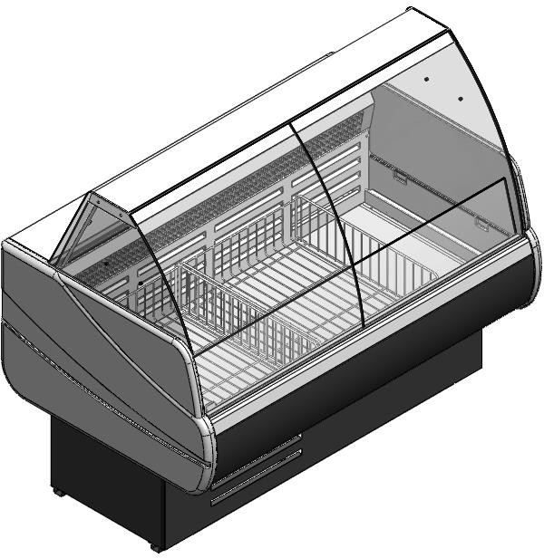

Содержание
- НАЗНАЧЕНИЯ ИЗДЕЛИЯ 4
- Технические характеристики морозильной витрины 4
- МЕРЫ БЕЗОПАСНОСТИ 5
  - Указания мер безопасности 5
  - Меры безопасности при работе с изделиями, в которых используется хладагент 5
- ВВОД ИЗДЕЛИЯ В ЭКСПЛУАТАЦИЮ 6
  - Распаковка 6
  - Установка витрины 6
  - Отвод воды 6
  - Подключение к электрической сети 6
- ЭКСПЛУАТАЦИЯ ИЗДЕЛИЯ 7
  - Включение изделия 7
  - Регулировка 8
  - Загрузка витрины продуктами 8
  - Чистка 9
  - Освещение 9
  - Оттаивание 9
  - Рекомендации по исключению преждевременного отказа витрины 9

- ТЕХНИЧЕСКОЕ ОБСЛУЖИВАНИЕ 10
- ХРАНЕНИЕ И ТРАНСПОРТИРОВАНИЕ 11
  - Хранение 11
  - Транспортирование 11
- ГАРАНТИЯ 11
СХЕМА ЭЛЕКТРИЧЕСКАЯ СОЕДИНЕНИ 13
СВИДЕТЕЛЬСТВО О ПРИЕМКЕ 14
СВИДЕТЕЛЬСТВО О ПРОДАЖЕ 15
СВИДЕТЕЛЬСТВО О ПРОДАЖЕ 15
АКТ ПУСКА ИЗДЕЛИЯ В ЭКСПЛУАТАЦИЮ 15

НАЗНАЧЕНИЯ ИЗДЕЛИЯ
Витрина – прилавок низкотемпературная (ВПН) со встроенным компрессором и испарителем статического типа предназначена для демонстрации, продажи и кратковременного хранения предварительно охлаждённых до температуры охлаждаемого объема пищевых продуктов.
Витрина – прилавок низкотемпературная не предназначена для хранения мороженого.
Витрина имеет три отделения: экспозиционное, холодильное и агрегатное. Витрина обеспечивает поддержание заданной температуры предварительно замороженных продуктов; высота загрузки не должна превышать высоту корзины (250 мм).
Автоматическое управление работой холодильного агрегата осуществляется контроллером. Агрегат работает в циклическом режиме. Время работы и перерыва зависит от температуры окружающей среды, количества продуктов, находящихся в камере, частоты открывания дверей камеры и раздвижных шторок. Витрина обеспечивает температуру находящихся в ней предварительно охлаждённых продуктов не ниже -15 ⁰С и не выше -13 ⁰С при температуре окружающей среды от +12 ⁰С до +25 ⁰С и относительной влажности не выше 60 %.
Воздушные потоки (сквозняки) скоростью более 0.2 м/с, наличие тепловых источников, расположенных рядом с витриной (ближе 2 м), могут отрицательно сказаться на её работе.

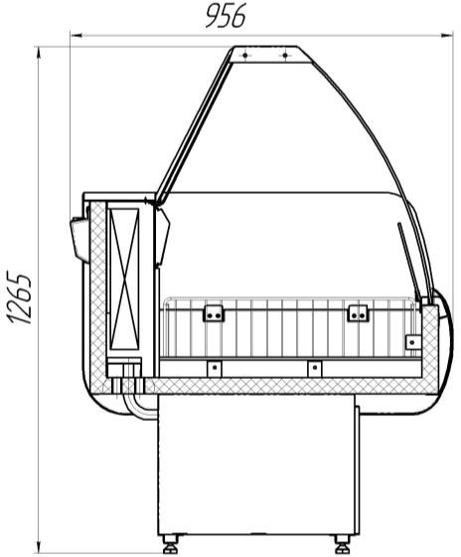

Технические характеристики морозильной витрины

Модель | OCTAVA M 1200  ВПН 0,12-0,69 | OCTAVA M 1500  ВПН 0,15-0,88 | OCTAVA M 1800  ВПН 0,18-1,08
Длина, мм | 1180 | 1480 | 1780
Ширина, мм | 956
Высота, мм | 1265
Температура полезного объёма | от -13 ⁰С до -15 ⁰С
Площадь экспозиции, м² | 0,68 | 0,88 | 1,08
Объем полезный, м³ | 0,11 | 0,15 | 0,18
Холодопроизводительность (при t⁰ кипения -35⁰С), Вт | 300 | 410 | 500
Хладагент | R 404а
Устройство управления | контроллер EVCO EVK В33
Оттаивание | автоматическое
Освещение, Вт | 18 | 36 | 36
Род тока | переменный, однофазный
Частота, Гц | 50
Номинальное напряжение, В | 220
Номинальная мощность, Вт | 606 | 679 | 739
Энергопотребление в сутки, не более, кВт۰ч | 9,7 | 10,4 | 14
Уровень шума | Менее 65 дБ
Габаритные размеры в упаковке, мм | 1350х1080х1050 | 1650х1080х1050 19 | 50х1080х1050
Вес нетто, кг | 163 | 200 | 223
Вес брутто, кг | 215 | 256 | 282

* Технические характеристики даны для холодильных витрин, эксплуатируемых в помещении при температуре окружающего воздуха 25 ^{о}С, относительной влажности 60%.
Производитель оставляет за собой право вносить технические изменения, улучшающие работу изделия, без предварительного извещения.

МЕРЫ БЕЗОПАСНОСТИ

Указания мер безопасности
    - При обслуживании и эксплуатации витрины необходимо обязательно соблюдать "Правила технической эксплуатации электроустановок потребителей" и требования Стандартов безопасности труда.
    - К эксплуатации и монтажу витрины допускаются лица прошедшие обучение, инструктаж и проверку знаний требований техники безопасности, знающие ее конструкцию и изучившие данное Руководство по эксплуатации.
    - Ввод витрины в эксплуатацию должен осуществляться квалифицированным персоналом, имеющим допуск на выполнение данного вида работ.
    - К выполнению работ по ремонту витрины допускаются лица, имеющие квалификационную группу по электробезопасности не ниже третьей, знающие ее конструкцию.
    - Корпус витрины должен быть надежно заземлен.

ВНИМАНИЕ: Включать витрину без заземления и перемещать витрину, находящуюся под напряжением, категорически запрещается!
    - Потребитель должен обеспечить наличие средств пожаротушения и медицинской аптечки

с необходимыми медикаментами и средствами оказания неотложной медицинской помощи при вводе витрины в эксплуатацию, ее ремонте и при использовании ее по назначению.

  - Меры безопасности при работе с изделиями, в которых используется хладагент
Морозильная витрина является сложным электромеханическим устройством. В системе выносного холода, обеспечивающей холодоснабжение витрины, в качестве хладагента используется хладон, который является смесью взрывобезопасных нетоксичных химических соединений.
Соблюдение настоящей инструкции по эксплуатации - необходимое условие обеспечения долговременной, стабильной и безопасной работы изделия.
Быстрое испарение жидкого хладагента может вызвать обморожение.
ВНИМАНИЕ: Подготовка витрины к эксплуатации, ввод в эксплуатацию. И сервисное обслуживание должны осуществляться только представителями сервисных служб.
Примечания:
- Перечень сервисных служб, занимающихся вводом в эксплуатацию и сервисным обслуживанием витрины, следует узнать у продавца продукции.
- Фактическая передача витрины в эксплуатацию оформляется актом ввода в эксплуатацию.

Категорически запрещается:
-Включить витрину в электророзетку без заземления;
-Эксплуатировать витрину с открытым щитом камеры агрегата;
-Удалять снеговую шубу с испарителя механическим способом;
-Мыть витрину водяной струей.

При появлении признаков нестабильной работы необходимо немедленно отключить холодильный агрегат и вызвать специалиста по техническому обслуживанию.

ВВОД ИЗДЕЛИЯ В ЭКСПЛУАТАЦИЮ

  - Распаковка
Снятие упаковки выполнять с особым вниманием и осторожностью, т.к. в упаковке находятся детали и принадлежности, необходимые для комплектования самой витрины. В процессе распаковки витрина должна оставаться в горизонтальном положении, максимальный угол наклона не должен превышать 15⁰. Витрина установлена на поддоне. Для ее снятия крепежные болты вывинтить.
При распаковке необходимо тщательно осмотреть витрину и удостовериться в том, что она не была повреждена во время транспортировки. В случае обнаружения механических повреждений, надлежит вызвать представителя службы сервиса и при необходимости составить соответствующий акт.

Перед сборкой рекомендуется выполнить аккуратную чистку всей витрины и ее деталей, пользуясь нейтральными средствами; просушить, если после чистки осталась влага.

  - Установка витрины

Перед установкой витрины на место эксплуатации должны быть проведены работы по сборке изделия. Витрина должна быть устойчиво размещена на ровном полу.

Запрещено устанавливать витрину в местах:

₋ непосредственной близости от источников тепла (возле батарей отопления, под прямыми лучами солнца и т.п.);
₋ сквозняков или на пути воздушных вентиляционных потоков, в том числе и от кондиционеров;
₋ имеющих затрудненные условия воздухопритока к конденсатору агрегата.

Несоблюдение вышеуказанных правил ухудшает эксплуатационные характеристики витрины, повышает расход электроэнергии, снижает срок службы компрессора.
Изменения в электросхеме не допускаются, и влекут за собой прекращение гарантийных обязательств.

  - Отвод воды
Талая вода, стекающая с испарителя во время оттайки, собирается в специальной емкости, расположенной в агрегатном отсеке (слева от агрегата). Необходимо периодически проверять уровень заполнения ёмкости, и при необходимости выливать воду.

4.5 Подключение к электрической сети
Подключение витрины к электрической сети должно выполняться в соответствии с существующими “Правилами устройств электроустановок и нормами безопасности”.
Перед подключением витрины необходимо проверить соответствие напряжения сети рабочему напряжению витрины. Необходимо удостовериться, что напряжение в сети соответствует напряжению, указанному в паспорте ~ 50 Гц, 220 В. Витрина должна подключаться к розетке с заземлением.
Запрещается подсоединять любые другие приборы к указанной электророзетке. На линии подачи напряжения использовать провода сечением не менее 1.5 мм².
Обязательна установка УЗО (устройства защитного отключения) в сочетании с автоматическим выключателем с тепловым и электромагнитными расцепителями.
Такая система защиты от токов короткого замыкания и токов утечки, состоящая из УЗО и автоматического выключателя, должна быть рассчитана на суммарный ток, потребляемый защитным оборудованием.

Основные требования к системе защиты:
  - УЗО должно быть защищено от перегрузок сети (термическая защита благодаря применению выключателя);
  - автоматический выключатель должен обладать достаточной устойчивостью к току короткого замыкания относительно УЗО;
  - система защиты должна обладать селективностью при возникновении аварийной ситуации.
Выбор конкретного типа УЗО необходимо осуществлять по величине потребляемого тока в зависимости от количества защищаемого оборудования и дифференциального тока, исходя из конкретной схемы селективной защиты.
Для обеспечения исправной работы электрооборудования необходимо, чтобы отклонения напряжения сети от номинального значения не превышали ±10%. Напряжение сети следует контролировать и в процессе эксплуатации витрины.

ВНИМАНИЕ: Следует проверить эффективность заземления!
Перед использованием изделия необходимо провести ревизию зажимов заземления. При их ослаблении необходимо подтянуть гайки зажимов до возникновения нормального контакта. Проверить сопротивление изоляции токоведущих частей витрины, которые должны быть не менее 2Мом, а также сопротивление не более 0,10Мом между зажимом заземления и доступными металлическими частями витрины, которые могут оказаться под напряжением в результате нарушения изоляции. После подключения всего оборудования необходимо проверить систему электропитания на пиковую (максимальную) нагрузку. Для этого нужно убедиться в том, что все электрооборудование снова включится после прерывания подачи электроэнергии, не вызывая при этом срабатывания автоматических выключателей. В противном случае необходимо внести изменения в систему электропитания, чтобы дифференцировать пуск оборудования.
Изменения в электросхеме витрины не допускаются, и влекут за собой прекращение гарантийных обязательств.

ЭКСПЛУАТАЦИЯ ИЗДЕЛИЯ

  - Включение изделия

Снять напряжение с электророзетки. Вставить вилку в электророзетку и подать напряжение на розетку. Включить витрину нажатием кнопки (позиция 1 рис. 1), (при этом загорится подсветка выключателя) и агрегат начнет работать. Примерно через час работы температура охлаждаемого объема станет ниже + 6ºС, после чего можно загружать витрину предварительно охлажденными продуктами.

  - Регулировка

Витрина снабжена пультом управления, в состав которого входит контроллер (поз.2).
set
Включение/выключение прибора для пульта управления производится нажатием кнопки , с удержанием её в течение 4 секунд. Предварительная установка параметров прибора произведена на заводе – изготовителе.
set

При необходимости изменения значения температуры нажать кнопку
2х секунд. При этом на табло мигает значок .
и держать более

Кнопками и ечение 15 сек. установить нужный параметр. Чтобы запомнить новое
в т
введенное значение параметра температуры, необходимо нажать еще раз.
set

Пульт управления с контроллером EVCO EVK B33

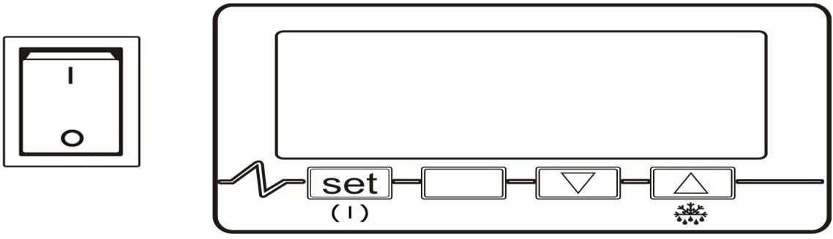
Рис. 1

      - Выключатель освещения;
      - Контроллер EVCO EVK B33;
      - Кнопка включения/выключения прибора. В программном модуле кнопка выбора.
      - Кнопка включения оттайки вручную. В программном модуле кнопка перехода.

  - Загрузка витрины продуктами
После того, как температура охлаждаемого объема станет ниже -15 ⁰С, можно загружать витрину предварительно охлажденными продуктами.
В витрину следует помещать только те продукты, температура хранения которых соответствует рабочей температуре витрины.

При загрузке витрины необходимо соблюдать следующие правила:
- Разложить продукты в экспозиционной камере, не превышая при этом уровень максимальной загрузки в 150 мм. В случае превышения уровня циркуляция холодного воздуха будет недостаточной, что приведет к повышению температуры продуктов и ускоренному образованию инея на испарителе;
- Продукты расположить равномерно, не оставляя пустых мест, это обеспечивает лучшее качество работы холодильника;
- Продавать в первую очередь продукты, помещенные в камеру раньше других

  - Чистка
Промывку и чистку витрины необходимо выполнять не реже 1 раза в 2 – 3 недели.
Для этого необходимо:
- вынуть все продукты из витрины, отключить витрину;
- отключить подачу напряжения на розетку, вынуть вилку из розетки;
- подождать, пока температура внутри витрины не сравняется с комнатной;
- аккуратно очистить все поверхности витрины, на которых выкладывались продукты, стекла и внутреннюю часть камеры, не прибегая при этом к применению растворителей и средств, обладающих абразивным действием;
- прочистить конденсатор агрегата волосяной щеткой или пылесосом, в летнее время данную операцию рекомендуется проводить 1 раз в 2 недели;
- после высыхания витрины, вставить штепсельную вилку в розетку подать напряжение на розетку, включить агрегат.
- при понижении температуры охлаждаемого объема ниже -13 ⁰С загрузить витрину предварительно охлажденными продуктами, соблюдая правила загрузки.

  - Освещение
Внутреннее освещение витрины обеспечивается специальной флуоресцентной лампой, отличающейся низким выделением тепла, экономным потреблением электроэнергии и повышенной яркостью. Выключатель света находится на пульте управления.

  - Оттаивание
Оттаивание обеспечивается путем отключения витрины от электросети и производится по мере наростания «снеговой шубы», но не чаще одного раза в двое суток.

  - Рекомендации по исключению преждевременного отказа витрины

Для исключения преждевременного отказа витрины потребителю при эксплуатации витрины рекомендуется:
  - периодически проверять соответствие значений температуры и относительной влажности воздуха в помещении, где установлена витрина, рекомендуемым значениям, в случае необходимости следует обеспечить в данном помещении бесперебойную работу установок кондиционирования, вентиляции и отопления;
  - избегать направления сквозняков и диффузоров установок искусственного климата в сторону витрины;
  - избегать прямого попадания солнечных лучей на продукты, находящиеся в витрине;
  - снизить температуру поверхностей, излучающих тепло (например, оснастить кровлю теплоизоляцией);
  - ограничить или исключить использование в освещении помещения, где установлена витрина, ламп накаливания, направленных на витрину;
  - контролировать процесс оттаивания (его периодичность, продолжительность, температуру при оттаивании, включение витрины после оттаивания и т.п.);
  - проверять отток воды, образующейся в результате оттаивания (своевременно прочищать сливы, контролировать сифоны);
  - проверять наличие конденсата, в случаях нетипичного образования конденсата предупреждать об этом специалиста из сервисной службы, занимающейся сервисным обслуживанием витрины;

  - один раз в месяц проводить контроль функционирования витрины с привлечением специалиста из сервисной службы, занимающейся сервисным обслуживанием витрины.
ВНИМАНИЕ: в случае прекращения функционирования витрины необходимо принять меры
по предотвращению резкого повышения температуры продуктов, хранящихся в витрине (следует, по возможности, переложить их в холодильную установку, обеспечивающую необходимый температурный режим хранения продуктов)!
Перед тем, как приступить к выполнению любых операций по техническому обслуживанию витрины, необходимо убедиться в том, что она отключена от электропитания!

ТЕХНИЧЕСКОЕ ОБСЛУЖИВАНИЕ
Техническое обслуживание включает техническое обслуживание при использовании, регламентированное техническое обслуживание и текущий ремонт оборудования.
Техническое обслуживание при использовании включает проведение работ указанных в разделе
«Чистка изделия».
К регламентированному техническому обслуживанию и текущему ремонту изделий допускаются лица, имеющие документ, удостоверяющий право производить ремонт – специалистами по монтажу и ремонту торгово – технологического оборудования.
Сведения по техническому обслуживанию должны заноситься в учётный документ. Регламентированное техническое обслуживание и текущий ремонт осуществляется по следующей структуре ремонтного цикла:

5 «ТО» - «ТР»….- 5 «ТО»
где ТО – техническое обслуживание ТР – текущий ремонт

ТО проводится один раз в месяц
ТР проводится один раз в шесть месяцев.

Перечень профилактических работ, необходимых при обслуживании холодильного оборудования:
- осмотр технического состояния оборудования;
- осмотр агрегата узлов автоматики на предмет отсутствия внешних повреждений и надёжности креплений;
- чистка дренажной системы слива талой воды;
- очистка узлов х/а от загрязнений и конденсатора от пыли;
- очистка электрооборудования;
- проверка герметичности холодильной системы;
- технический осмотр электрооборудования, проверка затяжки контактов электроприборов и надёжности подключения заземляющих проводников к болту заземления;
- проверка и настройка регулирующей аппаратуры;
- проверка и регулировка параметров работы холодильной витрины в соответствии с паспортными техническими характеристиками.

Перечень работ, необходимых при текущем ремонте холодильного оборудования:
- проведение работ, предусмотренных техническим обслуживанием;
- проверка надёжности электроконтактных соединений;
- проверка сопротивления между зажимами заземления и металлическими частями оборудования, которые в результате нарушения изоляции могут оказаться под напряжением.

По результатам дефектации:
- устранение утечки фреона и дозаправка его в систему;
- замена приборов автоматики и холодильной арматуры.

ХРАНЕНИЕ И ТРАНСПОРТИРОВАНИЕ

    - Хранение
Перед отправкой на хранение витрина должна быть очищена, промыта и просушена.
Во время хранения витрина должна быть обесточена, укрыта от пыли и прямых солнечных лучей. Температура в помещении, где хранится витрина, не должна быть ниже
- 35 ⁰С и выше + 40 ⁰С, относительная влажность - не более 70 %. Недопустима вибрация пола или стеллажа, на котором хранится витрина.

Хранение на открытых площадках не допускается!

    - Транспортирование
Упакованное изделие допускается перевозить всеми видами транспорта, за исключением воздушного, в соответствии с правилами перевозки грузов, действующими на данном виде транспорта. Транспортирование витрины должно производиться в соответствии с правилами перевозки грузов, действующими на транспорте соответствующего вида.
Во время погрузочно-разгрузочных работ и транспортирования не должны допускаться толчки и удары, которые могут сказаться на работоспособности витрины.

ГАРАНТИЯ
Завод гарантирует исправную работу изделия в течение 12 месяцев со дня ввода в эксплуатацию, но не более 18 месяцев со дня изготовления. Гарантийный срок хранения 12 месяцев со дня изготовления.

В течение гарантийного срока изготовитель обязуется безвозмездно устранять выявленные дефекты и заменять вышедшие из строя детали при соблюдении условий транспортировки, эксплуатации и хранения.

Просим Вас перед использованием изделия внимательно ознакомиться с инструкцией по эксплуатации.
Гарантия не предоставляется в следующих случаях:
- длительной эксплуатации витрины в экстремальных условиях – температуре выше + 30 ⁰С и ниже
+12 ⁰С и относительной влажности более 70 %;
- подключения электросети без заземления и защиты линии подачи напряжения от перегрузок;
- наличия на внутренних электрических частях следов жидкости, пыли, насекомых, являющихся причиной поломки;
- наличия механических повреждений, полученных как от неосторожного обращения, так и в результате использования неоригинальных запасных частей производителя, или модификации изделия;
- наличия дефектов, возникших вследствие нарушений правил эксплуатации данного вида изделия, указанного в документации, прилагаемой к изделию;
- эксплуатации изделия, находящегося в неисправном состоянии;
- самостоятельного ремонта;
- несоответствующего ремонта или технического обслуживания;
- изделие было в починке у несертифицированного мастера;
- если серийный номер изделия не находится на месте или был изменен.
Если у Вас возникают проблемы в работе с изделием, рекомендуем предварительно получить техническую консультацию у специалистов сервисного центра по
телефону или по электронной почте .

Любое вмешательство в конструкцию изделия в период гарантийного срока допустимо лишь для специалистов сервисного центра или сертифицированных мастеров.
На вмешательство других сервисных организаций должно быть получено письменное разрешение
(авторизация) от завода - изготовителя. В противном случае - действие гарантии прекращается.
В СЛУЧАЕ НЕСОБЛЮДЕНИЯ НАСТОЯЩЕЙ ИНСТРУКЦИИ В ЧАСТИ ПОДКЛЮЧЕНИЯ И ЭКСПЛУАТАЦИИ ИЗДЕЛИЯ, ПРОИЗВОДИТЕЛОСТАВЛЯЕТ ЗА СОБОЙ ПРАВО НЕВЫПОЛНЕНИЯ ГАРАНТИЙНЫХ ОБЯЗАТЕЛЬСТВ!

СХЕМА ЭЛЕКТРИЧЕСКАЯ СОЕДИНЕНИ

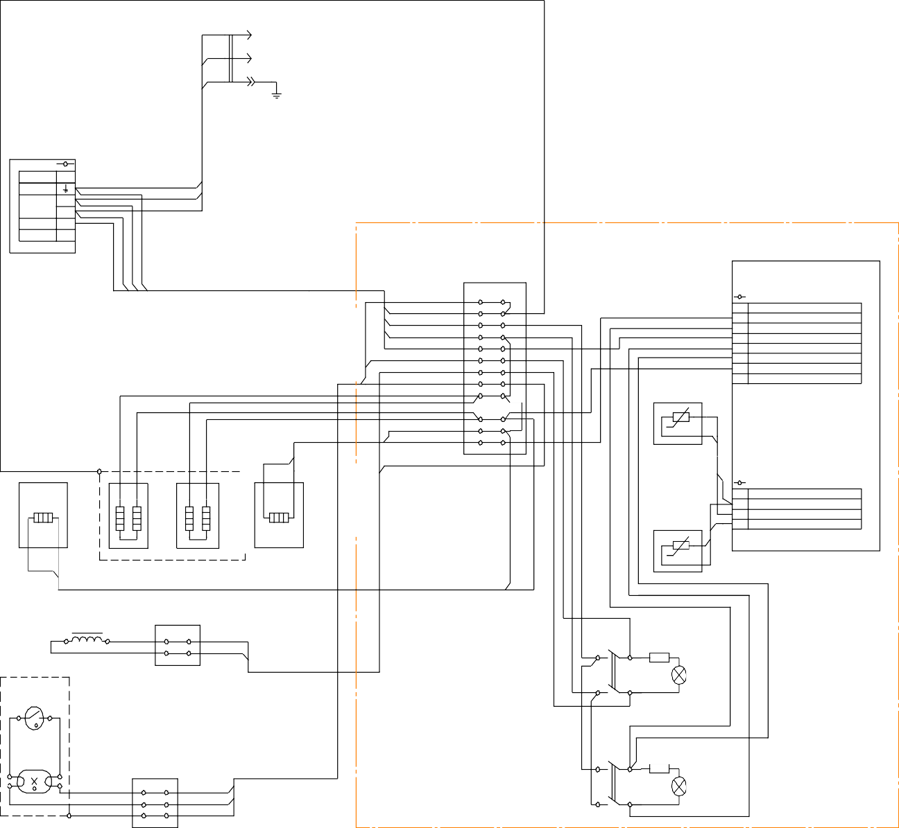XP
~50Гц, 220В

А1
2

Цепь Конт. Земля
~50Гц, 220В L N

зелено-желтый
3х1мм
коричневый синий
черный синий
коричневый
зелено-желтый

Вкл.агрегата 1

ПВС4х0,75

зелено-желтый зелено-желтый

XT1
1
2

Пульт управления

ПВ3 0,75Б

Конт.

А2

EVCO EVKВ33

Цепь

коричневый 3
синий 4
черный 5
ПВ3 0,75Ч
- Вкл.ПЭНа обогрева фронт.стекла
- Эл.питание ~50Гц, 220В
- Включение агрегата

коричневый 6
- Эл.питание ~50Гц, 220В

синий 7
ПВ3 0,75Б
5 ~50Гц, 220В

ПВ3 1,5З-Ж
синий 8
9

10
11
12

коричневый

BK1

t
6 Вкл.электронагревателей оттайки
7

Конт. Цепь
ПВ3 0,75С ПВ3 0,75Кч ПВ3 0,75С ПВ3 0,75Кч
ПВ3 0,75Кч
ПВ3 0,75С
ПВ3 0,75Кч
10
EК1
EК2
EК3
EК4
BK2
11
12
Датчикt Cохл.объема Датчикt Cиспарителя
t
LL XT2

3 1 ПВ1 0,75С ПВ1 0,75Кч
R1
- синий
- коричневый

ПВС2х0,75
SA1
1 3

HL1

S 2 4
1 2

2
EL SA2 R2

1
3 4 ПВ1 0,75Б ПВ1 0,75Б
ПВ3 1,5З-Ж
XT3
1
2
3

синий коричневый зелено-желтый
ПВС3х0,75
1 3

HL2
2 4

А1 -Агрегат компрессорно-конденсаторный
А2 -КонтроллерEVCO Every Control Group EVKВ33 ВК1 -Датчик температуры охлаждаемого объема BK2 -Датчик температуры испарителя
ЕК1 -Электронагреватель обогрева поддона
(исп.1200 - 100Вт,исп.1500 - 150Вт,, 1800 - 200Вт)
ЕК2,ЕК3 -Электронагреватель обогрева испарителя( 230Вт)
ЕК4 -Электронагреватель обогрева фронтального стекла
(исп.1200 - 25Вт,исп.1500 - 30Вт, 1800 - 40Вт)
EL -Лампа люминесцентная
(исп.1200 - 18Вт,исп.1500, 1800 - 36Вт)
HL1 -Лампа сигнализации включения освещения объема экспозиции
HL2 -Лампа сигнализации подачи питания на контроллер
LL -Дроссель
(исп.1200 - 18Вт,исп.1500, 1800 - 36Вт)
R1 , R2 -Резистор
S -Стартер4 - 65Вт
SA1 -Выключатель освещения объема экспозиции SA2 -Выключатель подачи питания на контроллер XP -Вилка сетевая
XT1 ... XT3 -Колодка клеммная
Провода марки ПВС в соответствии с ГОСТ7399. Провода марок ПВ1,ПВ3в соответствии с ГОСТ6323.

СВИДЕТЕЛЬСТВО О ПРИЕМКЕ

Витрины - прилавка низкотемпературного ВПН ,
заводской № , агрегат № ,
изготовлена ЗАО «Озерская промышленная компания», соответствует ТУ 5151-011-56832923-2008 и признана годной к эксплуатации.

Дата изготовления 20 г. Упаковщик №

Ответственный за приемку
(подпись)

М.П.

СВИДЕТЕЛЬСТВО О ПРОДАЖЕ

Продажа
(наименование и штамп магазина)

Дата продажи 20 г.

Подпись продавца

М.П.

высылается на предприятие – изготовитель

АКТ ПУСКА ИЗДЕЛИЯ В ЭКСПЛУАТАЦИЮ

Настоящий акт составлен владельцем витрины - прилавка низкотемпературного
ВПН

(наименование и адрес организации)

(должность,Ф.И.О.представителя организации)
и представителем организации продавца

(место для оттиска штампа)

и удостоверяет, что витрина - прилавок низкотемпературный ВПН , заводской
№ , изготовленная ЗАО «Озерская промышленная компания»
20 г., агрегат № , пущена в

эксплуатацию и принята на обслуживание в соответствии с договором № от 20 г., между владельцем изделия и организацией

АКТ составлен и подписан

Владелец изделия с правилами эксплуатации ознакомлен
Представитель организации продавца

(подпись) (подпись)

М.П.

" " 20 г.

